АНОТАЦІЯ
Зм.
Арк.
Прізвище
Підпис
Дата
Арк.
4
ІК-62.1000 ПЗ

Розроб.
Дьяков С.О.

Перевірив.
.
Сирота О.П.
Розробка системи публікації та пошуку туристичних пропозицій
Літ.
Аркушів

–
КПІ
кафедра ТК гр. ІК-61

Структура та обсяг роботи. Пояснювальна записка до курсового проекту складається з 25 с., 4 додатків, 8 джерел.

Об’єкт дослідження: процес поширення та пошуку інформації про туристичні послуги.

Мета курсового проекту: розробити систему публікації та пошуку туристичних пропозицій.
У розділі опису системи наведений перелік основних модулів програми і їх основні функції.
У розділі опису видів забезпечення надано опис інформаційного, програмного та технічного забезпечення системи.
Ключові слова:
автоматизація, публікація, пошук, Тур, Туристичне агентство, Java Enterprise Edition.

ЗМІСТ
Вступ 6
1 Загальні положення 7
1.1 Загальні відомості 7
1.2 Характеристика об’єктів автоматизації 7
1.3 Постановка задачі 7
1.3.1 Призначення системи 7
1.3.2 Цілі створення системи 8
1.4 Вимоги до системи 8
1.4.1 Вимоги до системи в цілому 8
1.4.2 Вимоги до функцій системи 9
1.4.3 Вимоги до програмного забезпечення 10
1.4.4 Вимоги до етапів розробки системи 10
2 Опис системи 11
2.1 Опис структури системи 11
2.2 Опис функціонування системи 11
3 Опис видів забезпечення 14
3.1 Проектування та засоби проектування 14
3.2 Вибір технологій розробки системи. Засоби розробки. 14
3.3 Інформаційне забезпечення 14
3.3.1 Склад, структура і способи організації даних в системи 14
3.3.2 Опис структури бази даних 14
3.4 Програмне забезпечення 15
3.5 Технічне забезпечення 17
Висновки 18
Перелік посилань 19
Додаток А Технічне завдання 20
Додаток Б 22
Додаток В 24
Додаток Г 25

Вступ
Актуальність теми.
Дана тема є досить актуальною для розгляду, оскільки ситуація з постійним збільшенням туристичних компаній на вітчизняному ринку туристичних послуг потребує нових зручних і дієвих механізмів розв’язку задач поширення інформації про власні туристичні послуги компаніями-постачальниками та вибору споживачами найвигідніших туристичних пропозицій.
Метою курсового проекту є спрощення процесу поширення туристичними компаніями інформації про свої послуги та надання зручного середовища пошуку інформації про туристичні послуги для споживачів.
Для досягнення мети у роботі вирішуються наступні задачі:
- Представлення інформації про туристичні послуги;
- Пошук туристичних послуг за бажаними критеріями;

Практичне значення одержаних результатів
Практичне значення впровадження системи полягає у підвищенні рівня продажів туристичних послуг завдяки новим механізмам публікації та доведення інформації до споживача, пошуку та замовлення обраних послуг споживачем.

Загальні положення

Загальні відомості
Дана робота розробляється в рамках курсового проекту з дисципліни «Мова програмування Java та технології J2EE».

Характеристика об’єктів автоматизації
В роботі розглядаються наступні бізнес-процеси:
- Реєстрація користувачів-постачальників туристичних послуг;
- Додавання турів у загальну базу турів користувачами постачальниками;
- Пошук турів за обраними критеріями користувачами-споживачами туристичних послуг та надання їм можливості зв‘язку з постачальниками для замовлення послуги.
В додатку Б надається графічна нотація формалізації бізнес-процесів (IDEF0).
Автоматизації підлягають наступні функції бізнес-процесів:
- Реєстрації користувачів, що розміщують інформацію про тури (постачальників послуг) у базі даних;
- Заповнення стандартного набору полів (властивостей туру) та додавання його у базу даних;
- Запит до бази даних з заданими значеннями визначеного набору полів (властивостей туру) й відображення результатів;
- Перегляд докладної інформації про тур.

Постановка задачі

Призначення системи
Для користувачів-постачальників туристичних послуг:
- Можливість представлення інформації про свої послуги на тематичному ресурсі;
- Збільшення об‘ємів продажів послуг, без розширення мережі представництв;
- Спостереження за пропозиціями конкуруючих фірм та корегування власної цінової політики.
Для користувачів-споживачів туристичних послуг:
- Зручний інструмент пошуку туристичних послуг за бажаними критеріями;
- Можливість порівняння пропозицій та цін конкуруючих постачальників;
- Можливість обрати бажані послуги без необхідності відвідування офісу фірми постачальника.

Цілі створення системи
Метою створення системи є спрощення процесу поширення інформації про свої послуги для туристичних компаній та надання зручного середовища пошуку інформації про туристичні послуги для користувачів-споживачів, що повинно призвести до зростання продажів рекламованих послуг.

Вимоги до системи

Вимоги до системи в цілому
Система, що розроблюється, повинна складатися з наступних модулів:
- Модуль реєстрації/авторизації користувачів;
- Модуль додавання турів;
- Модуль пошуку турів;
- Модуль перегляду турів;
Система має надавати доступ до визначених у пункті 1.4.2. функцій користувачам через веб-інтерфейс.
В залежності від типу користувача доступ до окремих функцій може бути обмежений. Визначення типу користувача здійснюється під час його авторизації на сайті. Для авторизації користувач вводить логін та пароль, що були зазначені ним при реєстрації в системі.
Вся особиста інформація користувача, введена ним під час реєстрації у системі зберігається в базі даних і доступна для перегляду і редагування через систему тільки самому користувачу після авторизації. За згодою користувача, частина особистої інформації, позначена ним, як «контакті дані», буде загальнодоступною, з метою забезпечити можливість зв‘язку споживача з постачальником послуг, що публікуються в системі.
Для запобігання несанкціонованого доступу до особистої інформації слід використовувати надійний пароль, про що користувач повинен бути попереджений під час реєстрації.
Система має стабільно працювати з даними, що обробляються, за умов виконання адміністраторами і кінцевими користувачами рекомендацій щодо технічного і програмного забезпечення системи.

Вимоги до функцій системи
Система повинна надавати можливість реєстрації користувачам, за умови коректно заповненої реєстраційної інформації.
Система має забезпечувати зареєстрованим і авторизованим у системі користувачам можливість додавати тури до загальної бази. Для цього повинна бути заповнена необхідна інформація про тур.
Будь-які користувачі системи (необов‘язково зареєстровані) повинні мати можливість здійснювати пошук турів у загальній базі за певним передбаченим переліком критеріїв пошуку.
Про будь-який туру зі списку, сформованого за результатами пошуку, за запитом користувача повинна виводитися докладна інформація, що містить окрім основних даних про тур також контактні дані користувача-постачальника туру, для забезпечення можливості замовлення туру користувачем-споживачем.

Вимоги до програмного забезпечення
Програмне забезпечення має бути розроблене із застосуванням програмної платформи Java та технології Java Enterprise Edition.

Вимоги до етапів розробки системи
При розробці системи мають застосовуватись наступні стандартні етапи життєвого циклу створення інформаційних систем:
- аналіз вимог;
- проектування;
- розробка;
- тестування.

Опис системи

Опис структури системи
Система складається з наступних модулів (підсистем):
- Модуль реєстрації/авторизації користувачів;
Призначений для реєстрації та входу на сайт користувачів, що являються представниками туристичної фірми.
- Модуль додавання турів;
Призначений для додавання зареєстрованими користувачами турів до загальної бази.
- Модуль пошуку турів;
Дозволяє будь-якому користувачу здійснити пошук турів за заданими параметрами.
- Модуль перегляду турів;
Призначений для перегляду детальної інформації про будь-який тур з переліку турів, сформованого за результатами пошуку.

Опис функціонування системи
Розглянемо функції кожного модуля системи.
Модуль реєстрації/авторизації користувачів.
Даний модуль включає функції реєстрації і авторизації користувачів. Функція реєстрації надає можливість представникам туристичних фірм здійснити реєстрацію на сайті, для доступу до функції додавання турів до бази. Для реєстрації необхідно заповнити реєстраційні дані:
- Назву компанії;
- Контактні дані;
- Логін;
- Пароль.
При коректному заповненні реєстраційних даних користувач буде доданий до бази (у відповідній таблиці буде створено новий запис).
Для авторизації в системі на формі входу для представників туристичних фірм необхідно коректно ввести логін і пароль. Якщо відповідна зв‘язка логіну й паролю буде знайдена у базі даних то авторизація пройшла успішно і користувач буде ідентифікований у системі під іменем, що було введено при реєстрації.
Модуль додавання турів.
Модуль містить функції додавання, редагування і видалення турів. Для доступу до даних функцій користувачу необхідно авторизуватися в системі.
Для додавання туру в базу необхідно на формі додавання туру заповнити всю необхідну інформацію про тур:
- Тип туру;
- Тип транспорту;
- Країни;
- Тип проживання;
- Тривалість;
- Програма;
- Дата виїзду;
- Вартість.
Контактні дані постачальника туру будуть взяті з інформації авторизованого користувача і додані автоматично.
Після заповнення інформації про тур і додавання його до бази, тур буде доступний для пошуку іншим користувачам.
Модуль пошуку турів.
Модуль включає функції пошуку за певними параметрами та перегляду результатів.
Перелік параметрів пошуку відповідає переліку необхідної інформації про тур, що була заповнена при його додаванні. Тобто пошук може бути обмежений бажаним значенням однієї або усіх доступних характеристик туру.
Результатом пошуку є виведення списку із назв турів, що задовольняють обраним параметрам.
Модуль перегляду турів.
Модуль містить функцію перегляду турів, яка дозволяє користувачу переглянути докладну інформацію про тур за його назвою, що була виведена в результаті пошуку. Також докладна інформація містить контактні дані постачальника туру, для можливості зв‘язатися з ним і замовити тур.

Опис видів забезпечення

Проектування та засоби проектування
У ході розробки даного курсового проекту були побудовані наступні моделі:
- Загальна модель бізнес-процесу, графічна нотація IDEF0 побудована у середовищі MS Visio 2007 (Додаток А);
- ER-діаграма структури бази даних, побудована у Power Designer 15 (Додаток Б);
- Логічна модель даних, побудована у Power Designer 15 (Додаток В);

Вибір технологій розробки системи. Засоби розробки.
Система розроблена із застосуванням програмної платформи Java та технології Java Enterprise Edition у середовищі NetBeans IDE 6.9.1.

Інформаційне забезпечення

Склад, структура і способи організації даних в системи
Для реалізації надійної і високопродуктивної системи необхідно створити якісний проект бази даних. В процесі розробки інформаційної системи були вирішені питання контролю надмірності даних, вдосконалення взаємодії з кінцевим користувачем.
Система працює з СУБД MySQL 5.1.
У якості графічної оболонки для роботи з БД використовується MySQL Workbench 5.2.

Опис структури бази даних
Реляційна База даних ToursDB складається з 6 таблиць:
- Tour;
- Tour_type;
- Transport;
- Country;
- Appartment;
- Agency;
Зв‘язки між таблицями:
- Tour_Type;
- Tour_Transport;
- Tour_Agency;
- Tour_Apartments
- Допоміжна таблиця Tours_Counties для забезпечення зв‘язку типу «багато до багатьох» між таблицями Tours і Counties.
Entity-Relation діаграма наведена в додатку В.
Логічна модель даних наведена в додатку Г.

Програмне забезпечення
У проекті присутні наступні пакети з класами Tours.Entity, Tours.Facade, Tours.Controller.
Tours.Entity – пакет, що містить Java-класи:
- Apartments
- Country
- Tour
- TourType
- Transport
- Users
Дані класи описують об’єкти, що зберігаються в БД і містять анотації полів.
Tours.Facade - пакет, що містить Java-класи:
- AbstractFacade <T>
Узагальнений клас, що містить об‘явлення абстрактного методу getEntityManager та реалізацію методів create, edit, remove, find, count для узагальненого типу сутності, що зберігається.
- ApartmentsFacade
- CountryFacade
- TourFacade
- TourTypeFacade
- TransportFacade
- UsersFacade
Дані класи містять реалізацію методу getEntityManager описаного у класі AbstractFacade <T> для кожної сутності.

Tours.Controller - пакет, що містить Java-класи:
- AgencyTourssController
- ApartmentsController
- CountryController
- ExternalContex
- TourController
- TourTypeController
- TransportController
- UserTours
- UsersController
У даних класах міститься бізнес-логіка системи. Мають анотація @ManagedBean, що є визначенням Java bean, який задає властивості та функції для JSF-компонента на веб-сторінці.

Технічне забезпечення
Для функціонування додатку необхідно забезпечити безперебійний зв‘язок між машинами серверу застосувань, СУБД та клієнту.
Для машин-серверів необхідно дотримуватися наступних рекомендованих системних вимог:
Персональний комп’ютер: процесором P IV 3,2 GHz, ОЗУ 2048 mb, Direct X 9 сумісна відео карта, мережева карта з безперебійним підключенням до мережі .
Для забезпечення надійного (стійкого) функціонування системи необхідно виконати ряд наступних організаційно-технічних заходів:
- Забезпечення безперебійне живлення;
- Використання ліцензійного програмного забезпечення;
- Виконання вимог відповідних нормативних актів щодо норм використання комп’ютерних систем та вимог щодо захисту інформації.

Висновки
У ході роботи над курсовим проектом була розроблена «Система управління туристичними послугами», що успішно вирішує задачі:
- публікації та доведення до кінцевого користувача туристичними компаніями інформації про власні послуги;
- пошуку та замовлення користувачем обраних за бажаними критеріями послуг.
Всі модулі системи функціонують належним чином і відповідають вимогам наведеним у технічному завданні. Система може бути впроваджена і успішно використовуватися у мережі Інтернет, як інструмент залучення додаткових клієнтів для туристичних компаній.

Перелік посилань
- http://java.sun.com/products/ejb/ - Enterprise JavaBeans Technology.
- http://www.oracle.com/technetwork/java/javaee/tech/persistence-jsp-140049.html - Java Persistence API.
- Алур Д., Крупи Д., Малкс Д. Образцы J2EE. Лучшие решения и стратегии проектирования: Пер. с англ. М.: Лори, 2004г, 370с.
- http://download.oracle.com/javaee/6/tutorial/doc/ - The Java EE 6 Tutorial
- http://download.oracle.com/javaee/6/api/ Java Platform, Enterprise Edition 6 API Specification
- http://download.oracle.com/docs/cd/E19798-01/821-1757/aboaa/index.html - Oracle GlassFish Server 3.0.1 Quick Start Guide
- Bruce Eckel. Thinking in Java, 3rd Edition, 2002
- Марк Гранд. Шаблоны проектирования в Java – М.: Новое знание, 2004г, 559с.

Додаток А
Технічне завдання
Найменування та сфера застосування
Розроблюваний програмний продукт «Система публікації та пошуку туристичних пропозицій» застосовується у сфері туристичних послуг для доведення до відома кінцевих користувачів даного виду послуг докладної рекламної інформації про тури та путівки, що надається постачальниками послуг – туристичними операторами та агентствами.
Обґрунтування розробки
Система даного класу, за умови правильної та ефективної популяризації у мережі Інтернет, може забезпечити збільшення продажів туристичних послуг їх постачальниками без необхідності залучення відвідувачів на власний сайт фірми або розширення агентської мережі.
Призначення розробки
Для постачальників:
- Можливість представлення інформації про свої послуги на тематичному ресурсі;
- Збільшення об‘ємів продажів послуг, без розширення мережі представництв;
- Спостереження за пропозиціями конкуруючих фірм та корегування власної цінової політики.
Для споживачів:
- Зручний інструмент пошуку туристичних послуг за бажаними критеріями;
- Можливість порівняння пропозицій та цін конкуруючих постачальників;
- Можливість обрати бажані послуги без необхідності відвідування офісу фірми постачальника.
Мета – надати зручне, як для постачальників так і для споживачів, середовище розповсюдження та пошуку інформації про туристичні послуги, що дасть змогу підвищити рівні продажу зазначених послуг.
Для досягнення мети необхідно вирішити наступні задачі:
- Розробити систему реєстрації та авторизації представників тур. фірм для отримання можливості доступу до системи додавання турів;
- Розробити систему додавання турів зареєстрованими користувачами;
- Розробити систему пошуку та перегляду турів користувачами за обраними критеріями.
Вимоги до системи
Вимоги до системи сформульовані в пояснювальній записці до курсового проекту.
Етапи розробки
- Аналіз об’єкту автоматизації;
- Виявлення вимог до системи;
- Постановка задачі;
- Розробка інформаційного, програмного та технічного забезпечення;
- Оформлення пояснювальної записки.

Додаток Б
Загальна модель бізнес-процесу
(графічна нотація IDEF0)

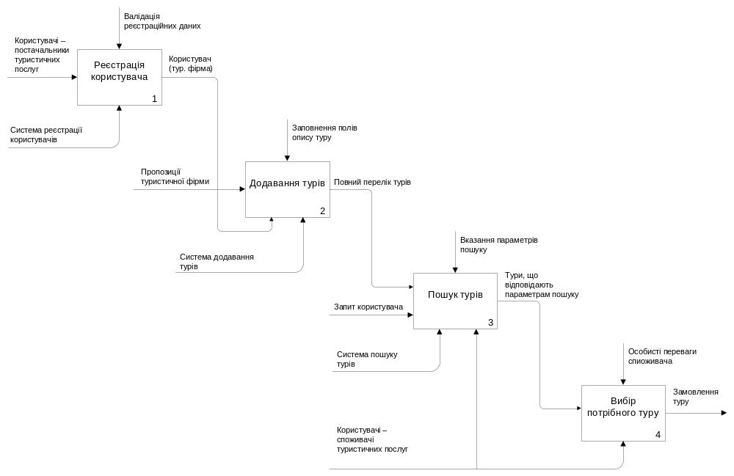

Додаток В
ER-діаграма структури бази даних

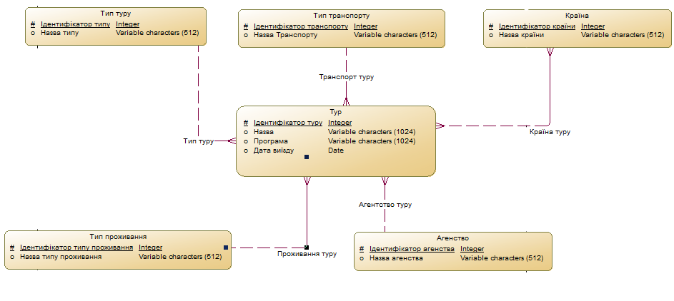

Додаток Г
Логічна модель даних
